Celoroční projekt školní družiny

2026/2027

II. oddělení

Téma :

Cesta z jeskyně k tabletu

Zaměření na
dobrodružné putování lidskou historií od nejstaršího pravěku přes období hradů a rytířů až po moderní současnost.




„Historie je učitelkou života.“
Marcus Tullius Cicero (-106–-43 př. n. l.) římský filozof a státník
Zdroj: https://citaty.net/citaty-o-historii/

- Cílová skupina
- → žáci I. stupně ZŠ docházející do školní družiny – 2. a 3. třída

- Cíl projektu:
            - → podněcování k poznávání, vědění
            - → rozvoj fantazie a řeči
            - → vyjadřování a pociťování radosti, hrdosti
            - → rozvoj spolupráce
            - → rozvoj práce s PC

- Časová náročnost:
            - → roční plán rozpracován do 10 měsíců školní docházky

- Rozvoj klíčových kompetencí:
            - → poznává smysl a cíl učení
            - → ověřuje prakticky správnost řešení
            - → rozumí různým typům textů a záznamů
            - → chápe základní principy, na nichž spočívají zákony a společenské normy

- Očekávané výstupy:
            - → chování – jednotlivec, skupina
            - → umění spolupráce, komunikace

- Formy práce:
            - → individuální práce
            - → spolupráce v týmu
            - → práce s médii
            - → práce s textem
            - → praktické a výtvarné činnosti

- Hodnocení:
            - → zpětná vazba od dětí, rodičů, pedagogů
            - → články do školního časopisu

1. Pravěk (Začátek)
Mamuti, jeskyně, lovci a sběrači.
- Symbol pro děti: Kamenná sekera nebo oheň.
2. Starověk (Minulost)
Pyramidy v Egyptě, faraoni, první písmo a moudří Řekové.
- Symbol pro děti: Pyramida nebo svitek papíru.
3. Středověk (Potom)
Rytíři v brnění, hrady, králové, princezny a drakobijci.
- Symbol pro děti: Hrad nebo meč.
4. Novověk a moderní doba (Až do dneška)
Objevení Ameriky, vynález aut, vlaků, počítačů a raket do vesmíru.
- Symbol pro děti: Raketa nebo žárovka
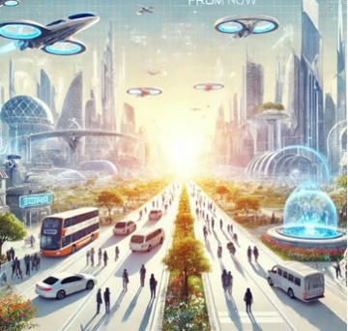
Počítač nebo mobil
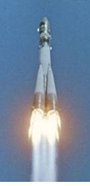
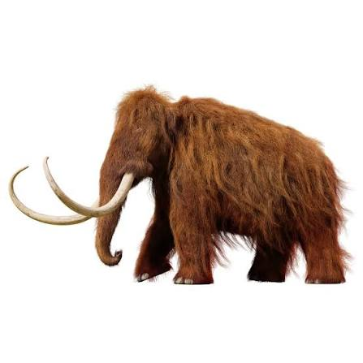

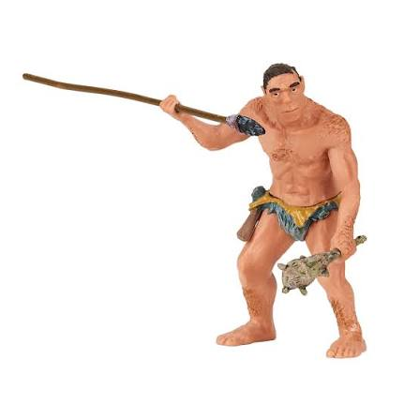
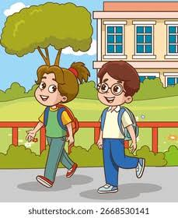
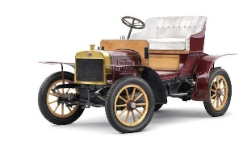
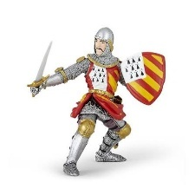
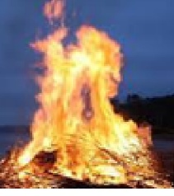
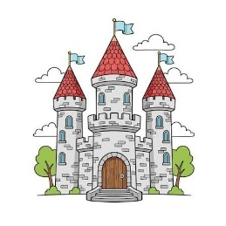

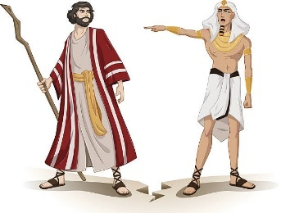
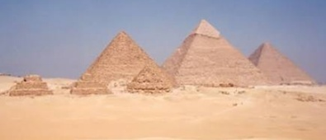
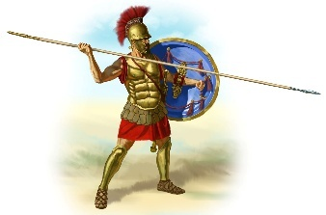

DOBA LEDOVÁ A PRAVĚK
Cíl: Jak lidé přežili zimu a začali žít ve skupinách
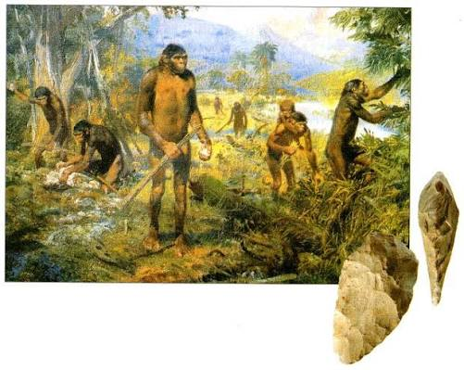
ZÁŘÍ: LOVCI A SBĚRAČI

1. týden: Kdo byl dřív?
Téma: Opice → první člověk. Chůze po dvou.
Aktivita: "Opičí dráha" TV, ŠD, zahrada
VV: "Já jako pravěký člověk" - pastelky

2. týden: Naše ruce jsou šikovné
Téma: Proč máme palec. Co nás dělá lidmi.
Aktivita: Zkoušení psaní, pití a půráce BEZ palce
VV: Obkreslení ruky + dovnitř nakreslit 5 nástrojů

3. týden: Život v kmeni
Téma: Pomáháme si. Dělení práce.
Aktivita: Stavba přístřešku z dek ve skupinách - zahrada, pěší zóna
VV: Společná nástěnka "Náš pravěký kmen"

4. týden: Oheň a první nástroje
Téma: Jak se dělal oheň a pěstní klín - první nástroje
Aktivita: Modelování klínu z modelíny
VV: Malování ohně voskovkami + foukání brčkem

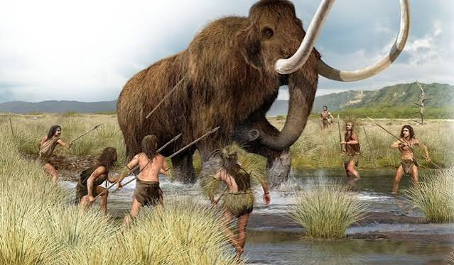
ŘÍJEN: LOVCI MAMUTŮ
5. týden: Doba ledová
Téma: Mamuti, zima, jeskyně
Aktivita: Led, vysekávání z ledu
VV: Malba "Zasněžená krajina s mamuty"
6. týden: Domov v jeskyni
Téma: Proč žili v jeskyních
Aktivita: Stavba jeskyně ze židlí a dek
VV: 3D jeskyně z krabice od bot
7. týden: Jeskynní malby
Téma: Malovali pro štěstí při lovu
Aktivita: Hra "Poznej zvíře "
VV: Malba na hnědý papír uhlem + otisky rukou
8. týden: Lov ve skupině
Téma: Bez týmu by to nešlo
Aktivita: "Lov mamuta" - společný hod na cíl
VV: Koláž "Co jsme ulovili" z časopisů

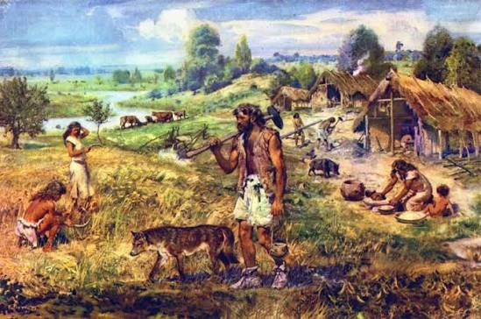
LISTOPAD: PRVNÍ ZEMĚDĚLCI
9. týden: Sbohem kočování
Téma: Objev obilí a setí
Aktivita: Hra "Kočovník vs. sedlák" + setí fazolí
VV: Kresba "Dva způsoby života"
10. týden: První domy
Téma: Chýše z klacíků a kůží
Aktivita: Stavba modelů chýší
VV: Model chýše z přírodnin
11. týden: První pes a jídlo
Téma: Z vlka pes. Mletí obilí.
Aktivita: Mletí pšenice mezi kameny + pečení placky
VV: Kresba "Můj první pejsek" + frotáž listí
12. týden: Vynález - keramika
Téma: Hrnec z hlíny
Aktivita: Modelování misky z hlíny
VV: Malování pravěkými vzory na papírový talíř

STAROVĚK
Cíl: První města, písmo, pyramidy_

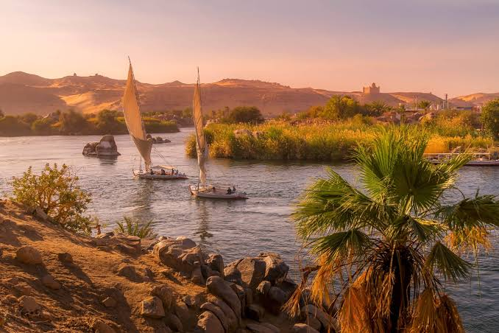
PROSINEC: STARÝ EGYPT
13. týden: Život u řeky Nil
Téma: Proč stavěli u vody
Aktivita: Model Nilu – užití různých mat.
VV: Malba "Egyptská krajina" - poušť, pole, řeka
14. týden: Faraon a pyramida
Téma: Kdo byl faraon
Aktivita: Stavba pyramidy z cukrových kostek
VV: Origami pyramida + zdobení zlatem
15. týden: Tajné písmo
Téma: Hieroglyfy
Aktivita: Psaní svého jména hieroglyfy
VV: Psaní na "papyrus" = čajový papír brkem
16. týden: Mumie
Téma: Víra v posmrtný život
Aktivita: "Zamumlování" plyšáka
VV: Výroba sarkofágu z krabičky

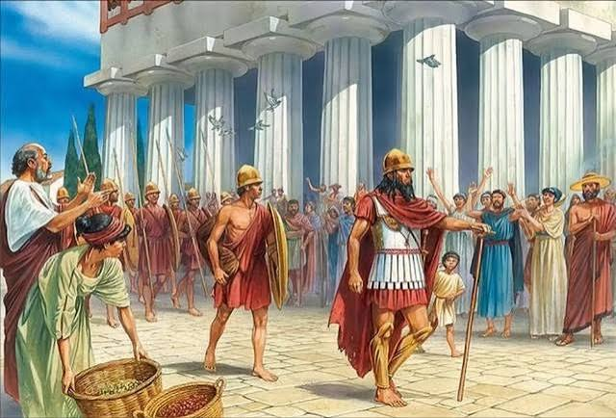
LEDEN: STARÉ ŘECKO
17. týden: Olympijské hry
Téma: Sport a soutěžení
Aktivita: Mini olympiáda ve třídě
VV: Kresba sportovce v pohybu
18. týden: Bohové a mýty
Téma: Zeus, Athéna, Ikaros
Aktivita: Dramatizace mýtu
VV: Malba mýtu vodovkami
19. týden: Divadlo a abeceda
Téma: První divadlo a písmena
Aktivita: Hra na řecké divadlo
VV: Výroba masky z papírového talíře
20. týden: Stavitelé chrámů
Téma: Sloupy a chrámy
Aktivita: Stavba chrámu z ruliček
VV: Kresba chrámu s pravítkem

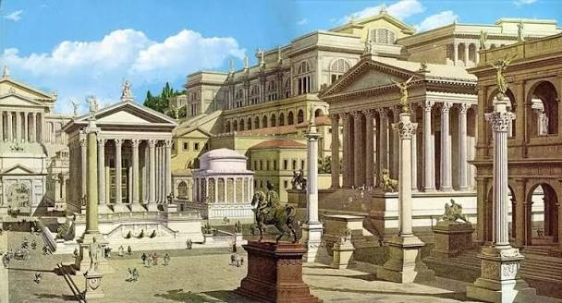
ÚNOR: STARÝ ŘÍM
21. týden: Římská armáda
Téma: Legie a pořádek
Aktivita: Stavba "želvovitého" útvaru ze židlí
VV: Kresba vojáka + výroba štítu
22. týden: Vynálezci
Téma: Silnice, vodovody, lázně
Aktivita: Stavba akvaduktu z kelímků
VV: 3D model římské silnice
23. týden: Život ve městě
Téma: Trh, gladiátoři
Aktivita: Hra na římský trh - výměna zboží
VV: Koláž "Římský trh"
24. týden: Co máme z Říma
Téma: Číslice, kalendář
Aktivita: Psaní římskými číslicemi
VV: Návrh římského kalendáře

STŘEDOVĚK
Cíl: Hrady, rytíři, řemesla_

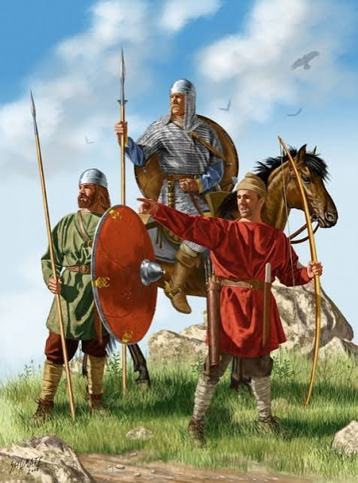
BŘEZEN: RYTÍŘI A HRADY
25. týden: Život na hradě
Téma: Král, rytíř, poddaný
Aktivita: Pasování na rytíře
VV: Stavba hradu z krabic, z písku
26. týden: Řemesla
Téma: Kovář, pekař, švec
Aktivita: Dílničky - kování , modelování
VV: Kresba řemeslníka při práci
27. týden: Knihy z kláštera
Téma: První knihy psané rukou
Aktivita: Vázání knihy z papírů
VV: Iluminace - zdobení písmene
28. týden: Objevování světa
Téma: Kryštof Kolumbus
Aktivita: Plavba papírové lodičky
VV: Malba moře technikou foukání

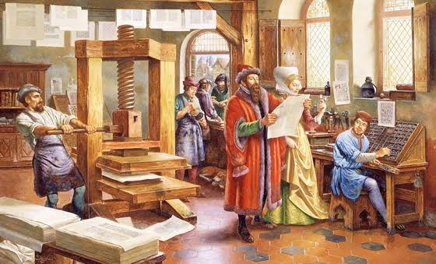
DUBEN: KONEC STŘEDOVĚKU
29. týden: Středověké vynálezy
Téma: Knihtisk, střelný prach
Aktivita: Tisk bramborovým razítkem
VV: Návrh znaku pro rytíře
30. týden: Nové objevy
Téma: Dalekohled, kompas
Aktivita: Pokusy s magnetem
VV: Kresba mapy světa

NOVOVĚK A PRŮMYSL
Cíl: Parní stroje, auta, letadla_
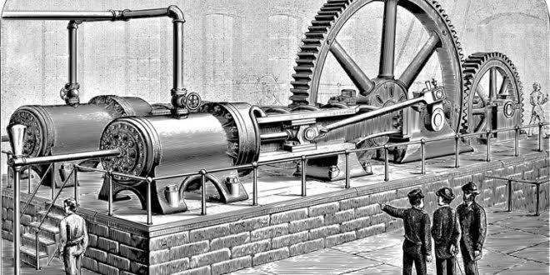
31. týden: Parní stroj
Téma: Konec ruční práce
Aktivita: Pokus s párou, pouštění lodiček
VV: Kresba továrny s kouřem z vaty
32. týden: Lokomotiva, auto
Téma: Jak se začalo cestovat
Aktivita: Závod autíček, papírová letadla
VV: Stavba auta z krabičky od sirek

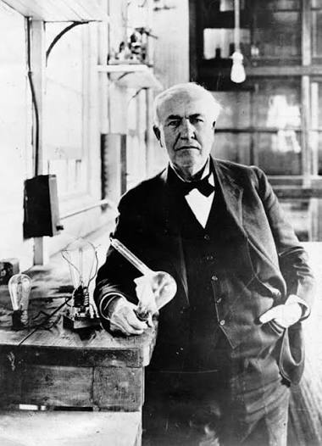
KVĚTEN: VĚK VYNÁLEZŮ do domácnosti
33. týden: Elektřina a žárovka
Téma: Edison a světlo
Aktivita: Jednoduchý elektrický obvod
VV: Návrh "vynálezu budoucnosti" z roku 1900

20. STOLETÍ A DNES
Cíl: Počítač, vesmír, my_

ČERVEN: MY A BUDOUCNOST
34. týden: Vesmír
Téma: Let na Měsíc
Aktivita: Stavba rakety z role
VV: Malba vesmíru na černý papír
35. týden: Počítač a internet
Téma: Od velkého počítače po mobil
Aktivita: Den bez technologií
VV: Návrh dětské aplikace
36. týden: Já a moje budoucnost

